https://i.imgur.com/uaR0lyy.png

Ответ: Функция norm , вычисляет нормализованный вектор, т.е. мы получаем единичный вектор, сонаправленного с исходным.

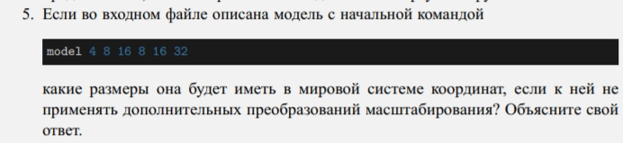

Ответ: В мировой системе координат она будет иметь размеры 1, 2, 4, так как все фигуры вписываются в квадрат со стороной 2.

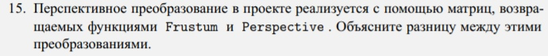Ответ: Матрицы Frustum и Perspective- это матрицы перспективной проекции.

* frustum(l, r, b, t, n, f) для получения матрицы перспективной проекции на окно наблюдения, ограниченное по оси Ox значениями l и r , по Oy — значениями b и t , лежащее в плоскости, отстоящей от наблюдателя на расстояние n и с расстоянием до горизонта — f ;
* perspective(fovy, aspect, n, f) для получения матрицы перспективной проекции на окно наблюдения с соотношением сторон aspect , отстоящее от наблюдателя на расстояние n , с углом вертикального обзора fovy и с расстоянием до горизонта — f .

https://sun7-7.userapi.com/A1Lt2HxiRfyT_OsgvuAutGOjjI6hXiLFHHcHxg/_tQesIRvnus.jpgОтвет: Float dist; // вспомогательная переменная - расстояние между S и P

Разберем на примере кнопки Shift/T

При отрицательном значении параметра dist изображение меняется сверху вниз и при этом вся картинка зеркально отображается

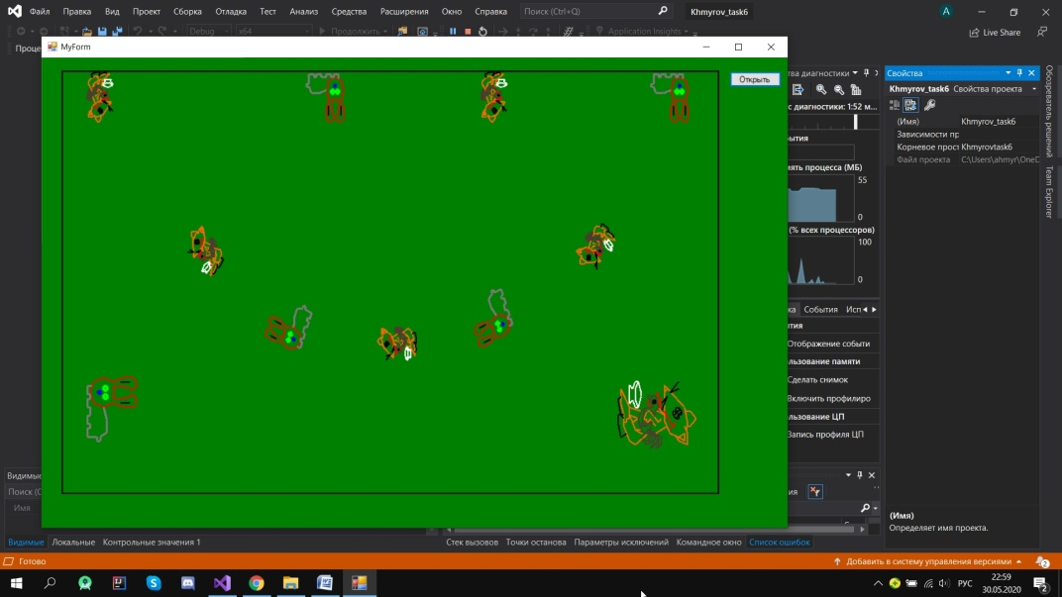Если мы изменим значение dist на положительное, то в таком случае у нас будет происходить смещение всей картинки вниз и сами элементы будут отображаться то в нормальном ,то в перевернутом виде

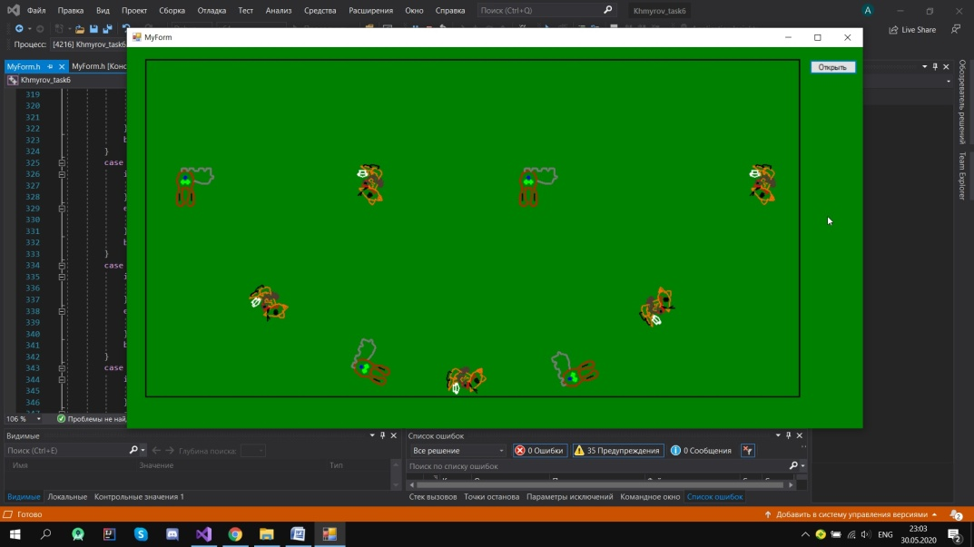

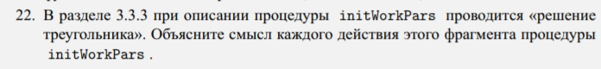Ответ: float Vy = 2 \* near \* tan(fovy / 2);

float Vx = aspect \* Vy;

l = -Vx / 2;

r = Vx / 2;

b = -Vy / 2;

t = Vy / 2;

Решая треугольник равнобедренный, мы находим его стороны и углы. С помощью них мы вычисляем стороны проекции.